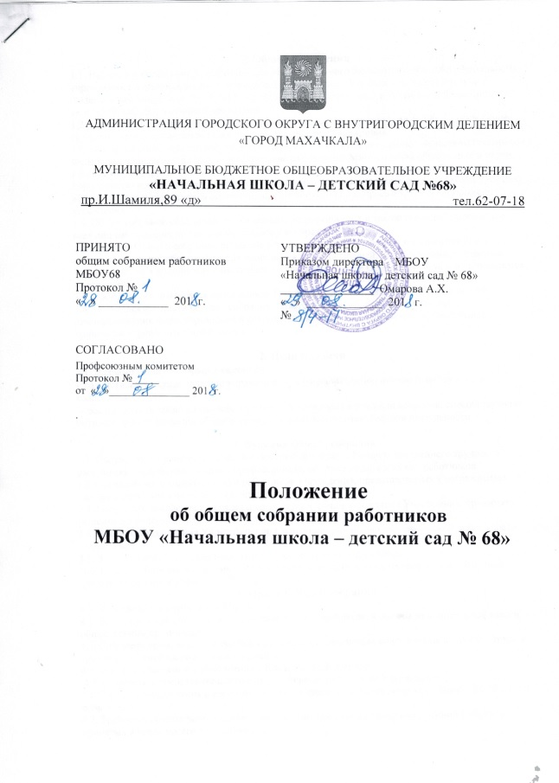

**1.Общие положения**

1.1.Настоящее положение разработано в соответствии с Законом РФ «Об образовании», Типовым положением о дошкольном образовательным учреждении, Уставом МБОУ «Начальная школа –детский сад № 68»

.

1.2.Общее собрание работников МБОУ «Начальная школа – детский сад № 68»

(далее – общее собрание) — это орган самоуправления всех работников МБОУ «Начальная школа – детский сад № 68», осуществляет общее руководство МБОУ № 68, представляет полномочия трудового коллектива.

1.3.Общее собрание возглавляется председателем общего собрания.

1.4.Решения общего собрания, принятые в пределах его полномочий и в соответствии с действующим законодательством обязательны для исполнения администрацией, всеми членами коллектива.

1.5.Изменения и дополнения в настоящее положение вносятся общим собранием и принимаются на его заседании

1.6. Срок действия данного положения неограничен. Положение действует до принятия нового.

**2.Основные задачи общего собрания**

2.1.Общее собрание содействует осуществлению управленческих начал, развитию инициативы трудового коллектива.

2.2.Общее собрание реализует право на самостоятельность Учреждения в решении вопросов, способствующих оптимальной организации образовательного процесса и финансово-хозяйственной деятельности.

2.3.Общее собрание содействует расширению коллегиальных, демократических форм управления и воплощения в жизнь государственно-общественных принципов.

**3.Функции общего собрания**

3.1. Обсуждает и рекомендует к утверждению проект коллективного договора, правила внутреннего трудового распорядка, график отпусков сотрудников детского сада; 3.2. принимает Устав Учреждения, а также изменения и дополнения к уставу.

Вносит предложения для изменения и дополнения в Устав Учреждения, другие локальные акты;

3.3. Определяет полномочия комиссии по трудовым спорам, избирает ее членов.

3.4. Обсуждает вопросы состояния трудовой дисциплины в детском саду и мероприятия по её укреплению, рассматривает факты нарушения трудовой дисциплины работниками Учреждения;

3.5. Рассматривает вопросы охраны и безопасности условий труда работников, охраны жизни и здоровья воспитанников Учреждения

3.6.Вносит предложения Руководителюпо улучшению финансово-хозяйственной деятельности.

3.8. Заслушивает отчеты заведующего детского сада о результатах работы Учреждения, вносит на рассмотрение администрации предложения по совершенствованию работы;

3.9. Знакомится с итоговыми документами по проверке государственными и муниципальными органами деятельности Учреждения и заслушивает администрацию о выполнении мероприятий по устранению недостатков в работе.

* 1. **Права общего собрания**

4.1. Общее собрание имеет право:

— участвовать в управлении Учреждения;

— выходить с предложениями и заявлениями на Учредителя, в органы муниципальной и государственной власти, в общественные организации.

4.2. Каждый член общего собрания имеет право:

— потребовать обсуждения общим собранием любого вопроса, касающегося деятельности Учреждения, если его предложение поддержит не менее одной трети членов собрания;

— при несогласии с решением общего собрания высказать свое мотивированное мнение, которое должно быть занесено в протокол.

4.3. Создавать временные или постоянные комиссии, решающие конфликтные вопросы о труде и трудовых взаимоотношениях в коллективе, другие вопросы.

4.4.Вносить предложения о рассмотрении на собрании отдельных вопросов общественной жизни коллектива.

1. **Организация управления общим собранием, взаимодействие с другими органами самоуправления.**

5.1. В состав общего собрания входят все работники Учреждения.

5.2. На заседание общего собрания могут быть приглашены представители Учредителя, общественных организаций, органов муниципального и государственного управления. Лица, приглашенные на собрание, пользуются правом совещательного голоса, могут вносить

предложения и заявления, участвовать в обсуждении вопросов, находящихся в их компетенции.

5.3. Общее собрание собирается по мере необходимости, но не реже 1 раза в год. Для ведения общего собрания избираются председатель и секретарь, которые исполняют свои обязанности на общественных началах.

5.4. Председатель общего собрания:

— организует деятельность общего собрания;

— информирует членов трудового коллектива о предстоящем заседании не менее чем за 30 дней до его проведения;

— организует подготовку и проведение заседания;

— определяет повестку дня;

— контролирует выполнение решений.

5.5. Общее собрание вправе принимать решения, если в его работе участвуют не менее двух третей от общего числа работников.

5.6. Решение общего собрания принимается открытым голосованием простым большинством голосов присутствующих на собрании работников.

5.7. Решение общего собрания обязательно к исполнению для всех членов трудового коллектива Учреждения.

* + 1. **Ответственность сторон.**

6.1. Общее собрание несет ответственность:

— за выполнение, выполнение не в полном объеме или невыполнение закрепленных за ним задач и функций;

— соответствие принимаемых решений законодательству РФ, нормативно-правовым актам.

* 1. **Документация общего собрания**

7.1.Заседания общего собрания трудового коллектива оформляются протоколом.

7.2.В книге «Протоколов общего собрания трудового коллектива» фиксируются:

7.2.1.дата проведения заседания; количество присутствующих; приглашенные (ф.и.о., должность);

7.2.2.повестка дня;

7.2.3.ход обсуждения вопросов, выносимых на родительское собрание; предложения, рекомендации и замечания родителей (законных представителей), педагогических и других работников, приглашенных лиц;

7.2.4.решение родительского собрания.

7.3.Протоколы подписываются председателем и секретарем родительского собрания.

7.4.Нумерация протоколов ведется от начала учебного года.

7.5.Книга «Протоколов общего собрания трудового коллектива» нумеруется постранично, прошнуровывается, скрепляется подписью заведующего и печатью .